Ley de Ingresos del Municipio de Querétaro, Qro., para el Ejercicio Fiscal 2023
Artículo 37. Por otros servicios prestados por Autoridades Municipales, se causará y pagará:

- Son objeto de los derechos contenidos en esta fracción, la prestación de servicios que ofrece la Dirección de Catastro conforme a lo siguiente:
4. Por la ejecución de replanteos topográficos se causarán y pagarán:
a) De predios dentro de la circunscripción territorial del Municipio de Querétaro, con una superficie de:
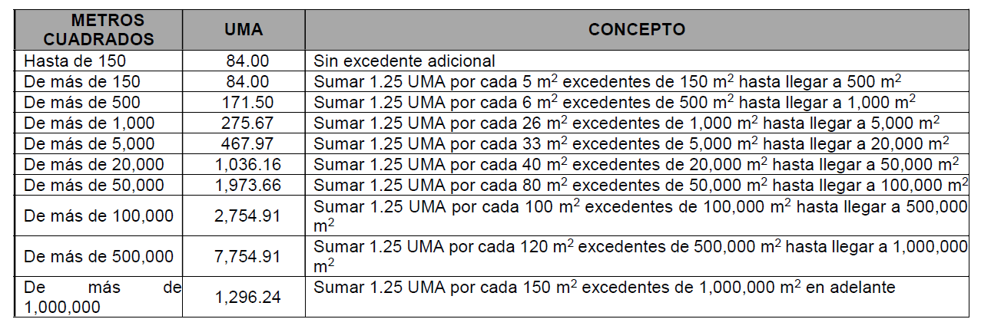
b ) El usuario pagará al ingreso de su solicitud, el 30% del monto calculado según corresponda conforme a la
tabla que antecede en el inciso a) del presente numeral, cubriendo el 70% restante siempre que el
dictamen resultante aporte los datos técnicos para realizar el replanteo. Si el solicitante requiere la
realización de un deslinde catastral inmediatamente posterior a la ejecución del replanteo topográfico y
siempre que el dictamen resultante aporte los datos técnicos para realizarlo, el monto de los derechos por
concepto de la ejecución del deslinde catastral se calculará al 50% de lo señalado en la tabla establecido en el inciso a) del numeral 2 de la presente fracción.

c) Si el solicitante requiere la realización de un plano catastral proveniente de trabajos de cartografía e
investigación documental, inmediatamente posterior a la ejecución del replanteo topográfico y siempre que
el dictamen resultante aporte los datos técnicos para efectuarlo, el monto de los derechos por concepto
de la ejecución del plano catastral, se calculará conforme a lo señalado en la tabla establecida en el inciso d) del numeral 27, de la presente fracción.

